JORD OG VAND |  | Region Nordjylland
Emne: Haveregistrering |  | Nr.: 04-55-04
 |  | Revision: 3
Udarb. af: HEN | Godk. af: AMH | Dato: 24.04.24

NOTAT

Region Nordjylland, Jord og Vand –
Retningslinier for haveregistrering

Indledning
I forbindelse med udførelse af afværgeforanstaltninger skal der udføres haveregistrering. Afværgeforanstaltningerne kan omfatte afgravning af forurenet jord på de berørte ejendomme, og i den forbindelse skal haverne derfor registreres, således at de kan retableres med tilsvarende indhold. En del træer og buske er dog så store, at de ikke indenfor rimelighedens grænse kan erstattes med planter i samme størrelse. Alle planter / træer / buske erstattes derfor med produkter i alm. gængse handelsstørrelser. Det kan desuden være nødvendigt at tage højde for eventuelle årstidsvariationer mht. leveringsdygtigheden fra planteskoler o.l. i forbindelse med erhvervelsen af erstatningsprodukter.

I det efterfølgende er der fastsat nogle retningslinier herfor.

Generelt
Der ønskes udført haveregistrering på antal parcelhushaver, jf. vedlagte bilag. Der fremsendes planer til gartneren (målestok 1:200), hvor huse og evt. garageanlæg er indtegnet. På planerne skal buske samt afgrænsningen mellem bede, græsplæner og fliser indtegnes af gartneren. Mindre konstruktioner, såsom drivhuse, overdækkede terrasser, tørrestativer og lignende, angives ligeledes på haveplanen.

Planer og materialelister skal kunne indgå i det udbudsmateriale, der udarbejdes i forbindelse med detailprojekteringen af afværgeforanstaltningerne.

Værdifastsættelserne skal beregnes ud fra indkøbspriser af produkter i alm. gængse handelsstørrelser og uden indregning af evt. mængderabat for flere haver. Såfremt grundejeren vælger ikke at få udbetalt erstatning, udbydes gartnerarbejdet sammen med afværgeforanstaltningerne.

Haveregistrering
Registreringen for de enkelte haver kan opdeles i 5 grupper:

- planter (bundforhold hvis relevant, eks. surbundsbede)
- græsplæne
- gartnerarbejde
- belægninger
- lette konstruktioner.

Under registreringen skal der ikke benyttes værdiladede ord som f.eks. slidt græsplæne, tydeligt beboet af personer, der ikke går op i havearbejde, slidte belægningssten eller lignende. De fleste grundejere ved, at der er et afværgeprojekt på vej, og det er derfor helt naturligt, at de fleste haver ikke er blevet vedligeholdt i årene op til haveregistreringen / afværgeprojektet.

Beplantning
For nedennævnte ønskes der registreret type og antal på stauder, buske og træer samt evt. anden relevant information om de pågældende gevækster.

Navnene ønskes opgivet på dansk:

- stauder (løvfældende el. stedsegrønne)
- buske
- træer
- græsplæne (inkl. angivelse af arealudbredelsen)

Hvis der er problemer med at artsbestemme eksempelvis stauder skal grundejer kontaktes.
Blomsterløg skal ikke indgå i registreringen, idet grundejeren selv skal fjerne og genplante disse før og efter entreprisens udførelse.

Ved værdifastsættelsen indregnes erstatningsplantens værdi inkl. eventuelt ammetræ. Størrelse af erstatningstræer og buske aftales nærmere med regionen afhængigt af, hvad der findes på markedet (skal som udgangspunkt ligge i den høje ende for træer i normal handelsstørrelse).

Prisfastsættelse af græsplæne opgives som totalbeløb samt pr. m².

Værdifastsættelsen skal være ekskl. udlægning af muld og grovplanering, idet dette arbejde udføres under jordentreprisen.

Gartnerarbejde
Der ønskes en prisfastsættelse for plantearbejdet. Priserne skal være inkl. finregulering og kultivering af muldarealerne.

Desuden ønskes en prisfastsættelse af anlægsarbejdet med græsplæne opgivet pr. m² i det tilfælde grundejer ønsker ændring i størrelse af de oprindelige plænearealer.

Belægninger
For nedennævnte registreres type og areal:

- flise- og stenbelægninger
- stensætninger, plantestensmure og lign.
- grusbelægninger

Belægningerne skal ikke prisfastsættes. Fliser og sten forventes genanvendt.

Lette konstruktioner
Der er tale om konstruktioner uden støbte fundamenter (placeret direkte på terræn) eller med stolper ned i jorden (f.eks. overdækkede terrasser).

For nedennævnte registreres type og areal/størrelse. Det forventes, at små konstruktioner (f.eks. legehuse) kan flyttes, mens jordarbejdet står på. Af lette konstruktioner kan nævnes:

- terrasser, overdækkede/lukkede
- redskabsskure
- drivhuse
- legehuse
- andre skure, småhuse og bure.
- flagstænger, gynger, sandkasser, tørrestativer, solure o.l.

De lette konstruktioner prisfastsættes ikke.

Rapportering
Der udarbejdes en særskilt haveregistrering for hver grund. Rapporten skal indeholde følgende:

- Situationsplan med påtegnet belægninger, bede og græsplæne
- Planteliste inkl. evt. ammetræer
- Liste med omfang og art af belægninger og lette konstruktioner
- Prisfastsættelse af planter og plantearbejde
- Fotodokumentation af alle arealer

Ovennævnte rapport skal udføres i en stand, så den kan indgå som bilag i en registreringsrapport til hver enkelt grundejer. Materialet skal således kunne mangfoldiggøres i flere eksemplarer.

Eksempel på bilag for haveregistrering samt situationsplan er vedlagt nærværende notat.
Eksempel på haveregistrering

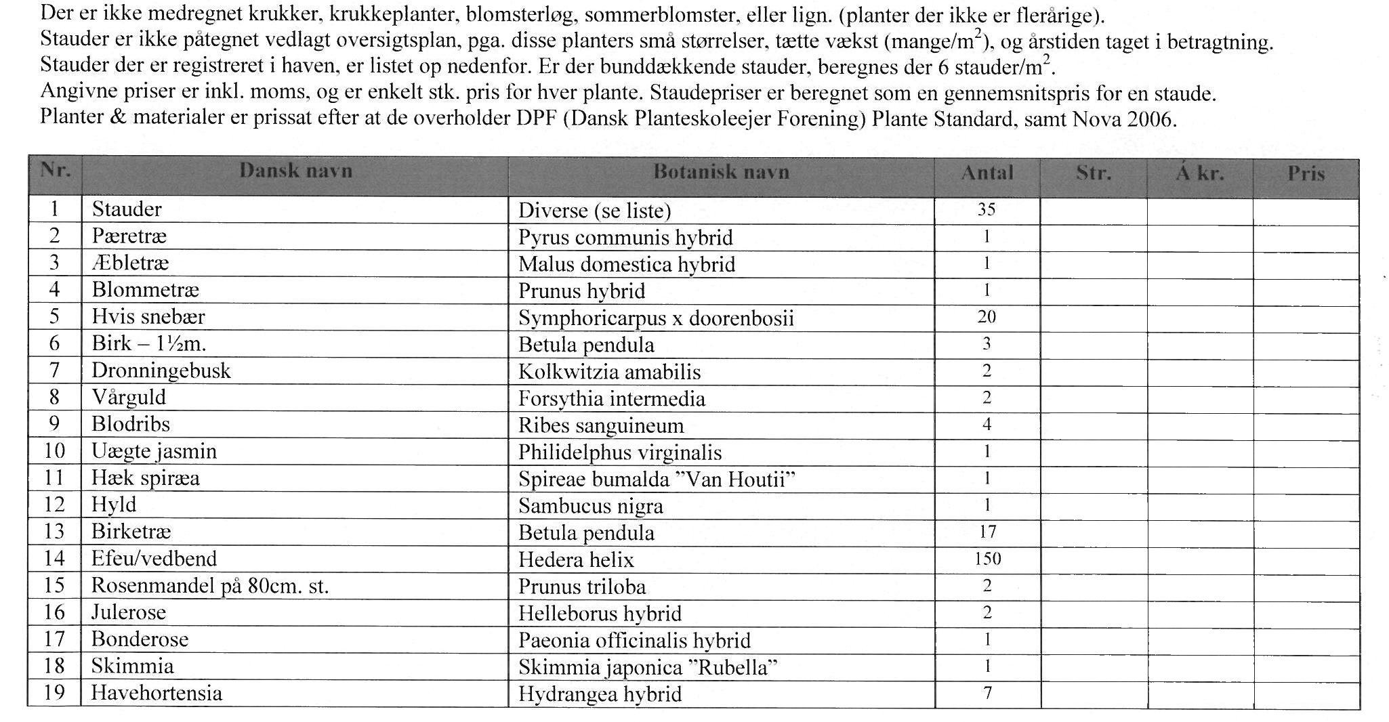

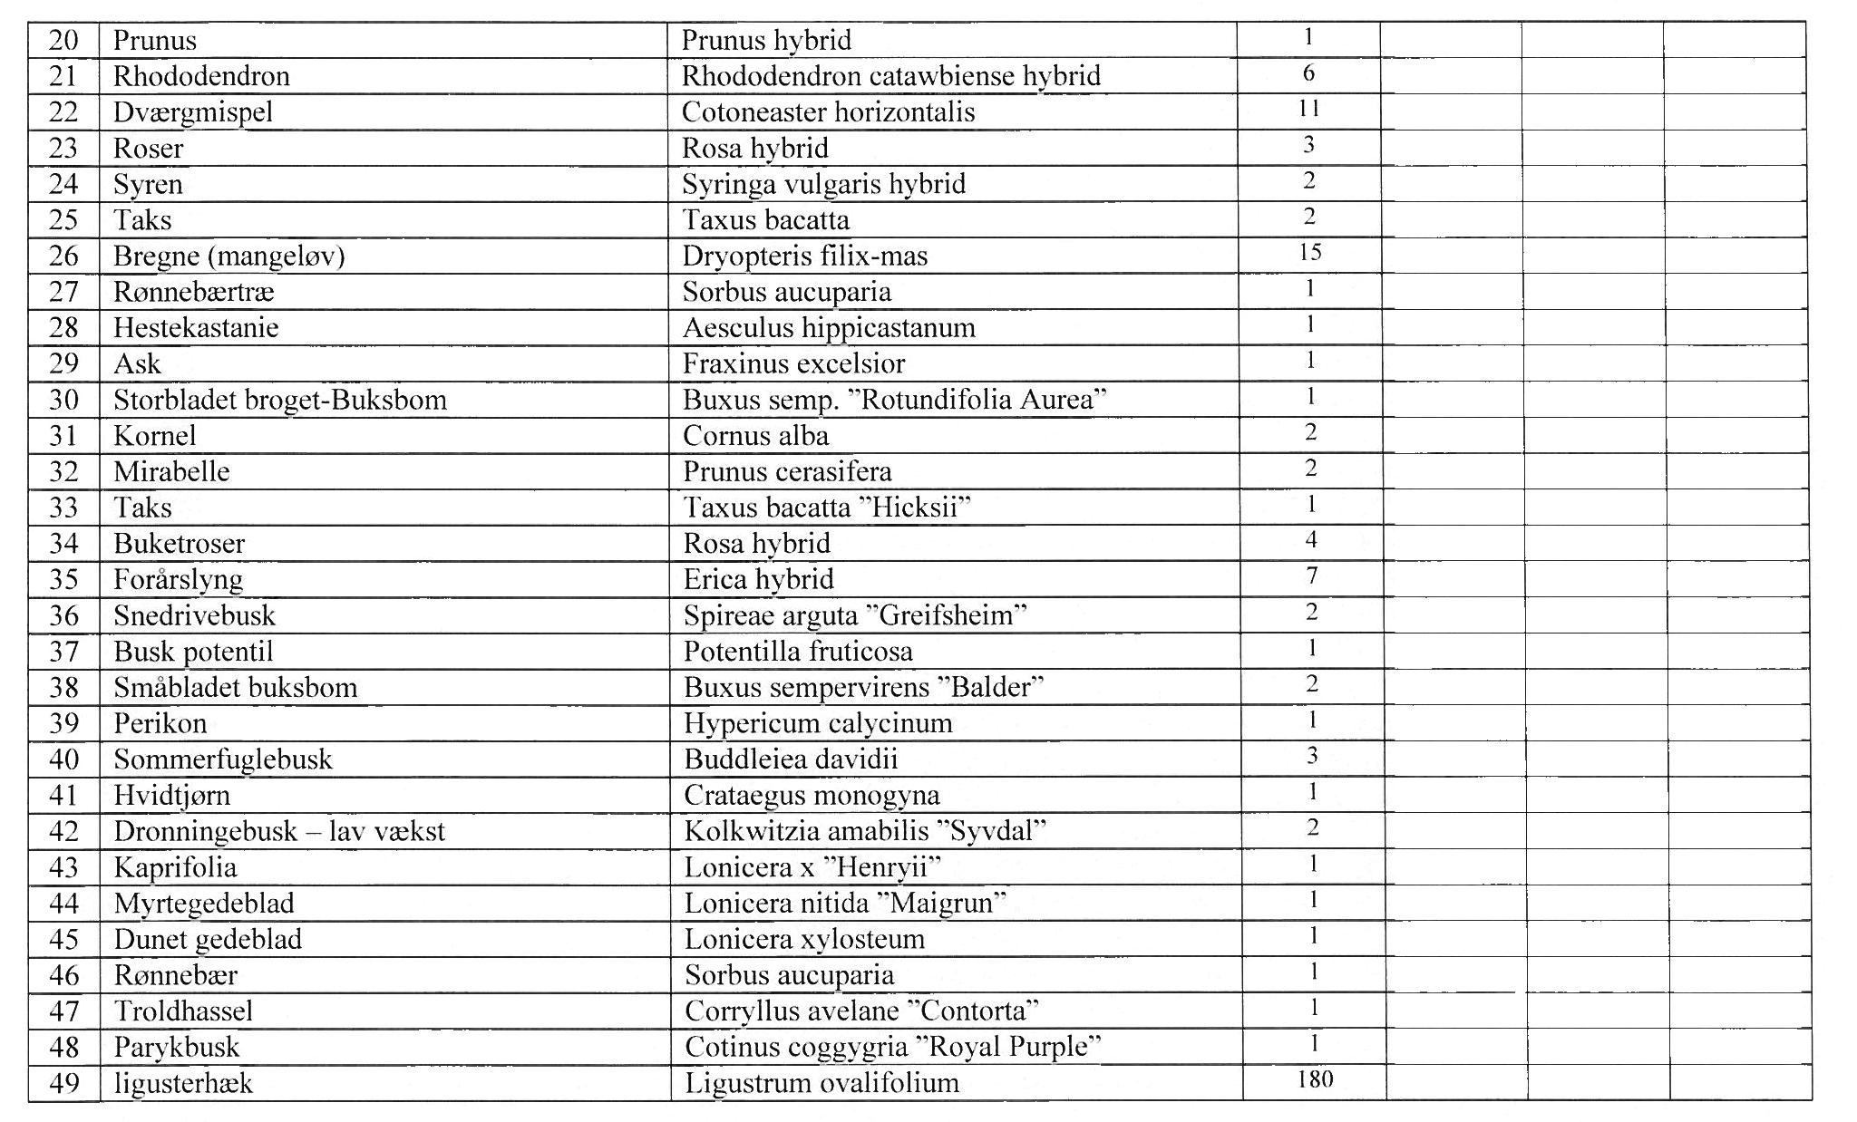

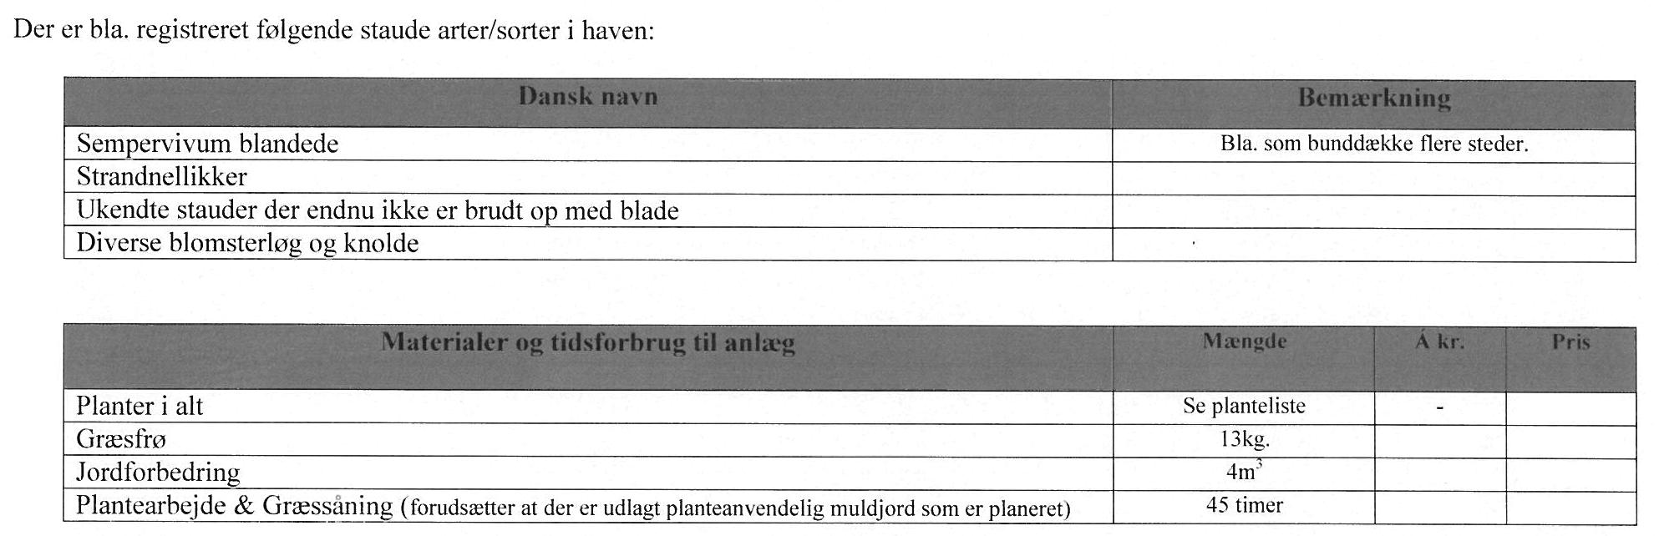

Eksempel på situationsplan ved haveregistrering

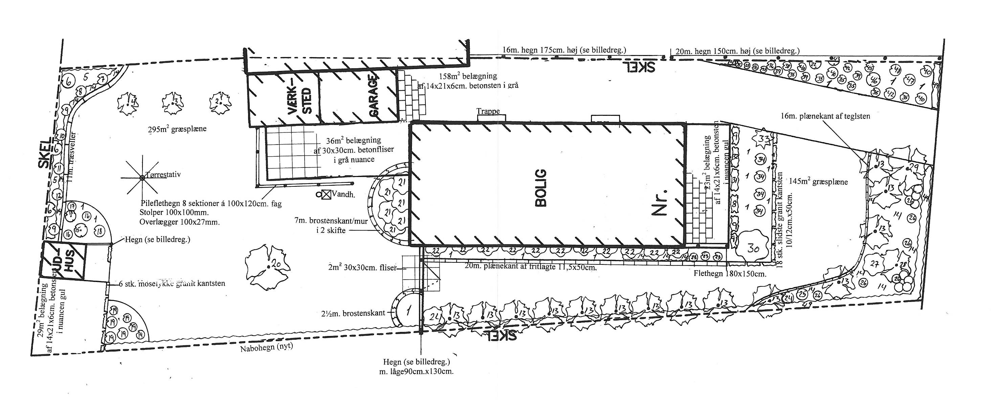

Firma:

Sagsnavn:
Emne:Mål:
Udarbejdet af:Dato:

